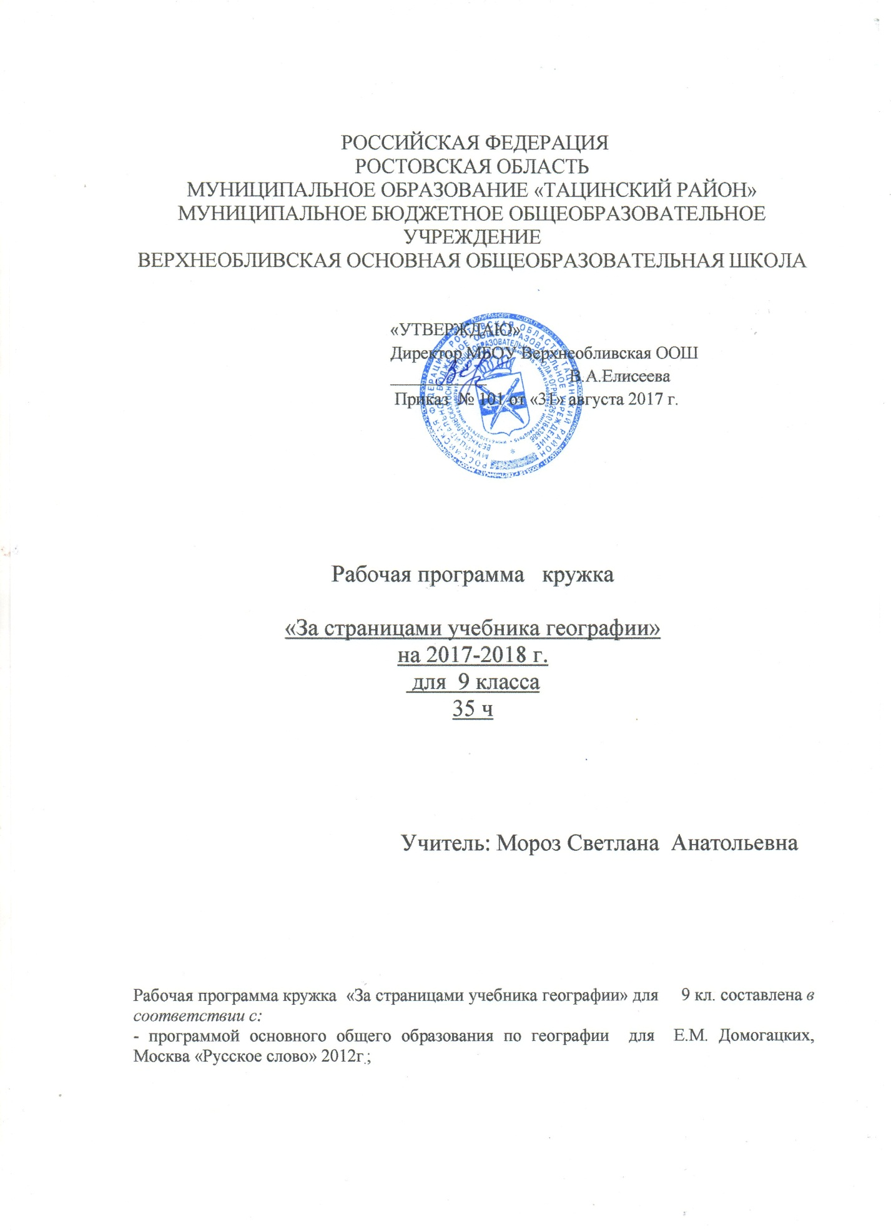

Пояснительная записка
Данная программа предназначена для углубления знаний учащихся 9 класса по географии и повышения интереса к предмету. Она систематизирует и обобщает знания учащихся. Кружок « За страницами учебника географии » помогает развивать у учащихся умственные способности, расширять и углублять знания в области географии, формировать коммуникативную культуру. Материал программы опирается на знания учащихся по географии, истории, литературе. Содержание курса предполагает работу с разными источниками информации: картографическими (топографической и географической картами, глобусом), профилями, диаграммами, рисунками, схемами и др. Результатом деятельности объединения дополнительного образования является участие в различных олимпиадах, конкурсах по предмету.
Цели программы: повышение интереса к естественным наукам на основе расширения географического кругозора учащихся, углубление содержания основного курса и его практической направленности, развитие познавательной активности; формирование положительной мотивации к изучению географии, геоэкологии, воспитание бережного отношения и любви к окружающему миру и Родине, повышение уровня предметной и психологической подготовки учащихся к сдаче государственной итоговой аттестации выпускников 9 класса в новой форме по географии (знакомства школьников с особенностями данной формы аттестации, отработки ими навыков заполнения аттестационных документов и бланков ответов).
Основные задачи программы:
Образовательные:
- развитие у учащихся научных взглядов на взаимосвязь природы и общества, на пространственные особенности этой взаимосвязи;
- закрепление картографических представлений о размещении основных географических объектов на территории России;
- углублённое изучение самой большой страны материка Евразия – России, своей Родины;
- совершенствование языка географической науки у учащихся.
Развивающие:
- развитие пространственного представления, использовать географические знания на практике, в повседневной жизни;
- развитие мотивации к самосовершенствованию, учебной деятельности.
Воспитательные:
- воспитание гражданственности и патриотизма с широким взглядом на мир, любви к природе;
- овладение географической культурой, воспитание толерантности;
- воспитание у детей бережного отношения к природе и историческому наследию родного края.
- включение учащихся в значимую общественно-полезную деятельность.
Программа рассчитана на 63 часа .
Методы организации и осуществления учебно-познавательной деятельности:
словесные (рассказ, диалог), наглядные (иллюстрационные и демонстрационные с привлечением ИКТ, различных источников географической информации), практические (разбор учебных и олимпиадных заданий), проблемно-поисковые и исследовательские под руководством преподавателя и самостоятельной работой учащихся.
Формы занятий: лекция, эвристическая беседа, практикум, исследование, интеллектуальная игра, викторина, решение географических задач, конкурсы.
СОДЕРЖАНИЕ КУРСА
Введение – 1 ч.
Значение географии в жизни человека Знакомство с деятельностью кружка, планирование.
Раздел I. Основы теории и практики физической географии.
Тема 1. Источники географической информации.
Основные источники географической информации. Виды изображения Земли. План местности, географическая карта, глобус. Градусная сеть. Географические координаты. Определение направлений и измерение расстояний на плане и карте. Масштаб. Условные знаки. Чтение плана местности и географической карты. Решение олимпиадных заданий: «План и карта».
Тема 2. Великие географические открытия –
Предпосылки Великих географических открытий. Четыре экспедиции Колумба. Васко да Гама и открытие морского пути в Индию. Открытие Южной Америки соперниками Колумба. Америго Веспуччи и происхождение названия «Америка». Магеллан и первое кругосветное плавание. Кортес и завоевание Мексики. Происхождение легенды об Эльдорадо. Открытие Амазонки и бассейна Ла-Платы. Испанские и французские открытия в Северной Америке в 20 — 40 годах XVI века. Голландская экспансия в Азии, открытие Австралии и островов Океании. Этапы и методы изучения территории России. Поход Ермака Тимофеевича и его гибель. Открытие русскими Средней и Восточной Сибири. Интерактивная викторина: «Исследователи России».
Тема 3. Природа Земли и человек:
Земля как планета. Форма, размеры, движение Земли. Земная кора и литосфера. Состав, строение и развитие. Земная поверхность: формы рельефа суши, дна Мирового океана. Полезные ископаемые, зависимость их размещения от строения земной коры и рельефа. Минеральные ресурсы Земли, их виды и оценка.
Гидросфера, её состав и строение. Мировой океан, его части; взаимодействие с атмосферой и сушей. Поверхностные и подземные воды суши. Ледники и многолетняя мерзлота. Водные ресурсы Земли.
Атмосфера. Состав, строение, циркуляция. Распределение тепла и влаги на Земле. Погода и климат. Изучение элементов погоды.
Биосфера, её взаимосвязи с другими геосферами. Почвенный покров. Условия образования почв разных типов.
Географическая оболочка Земли. Широтная зональность и высотная поясность. Территориальные комплексы: природные, природно-хозяйственные.
Тема 4. Материки, океаны, народы и страны.
Материки и страны. Основные черты природы Африки, Австралии, Антарктиды, Южной Америки, Северной Америки, Евразии
Тема 5. Природопользование и геоэкология:
Влияние хозяйственной деятельности на людей и природу. Основные типы природопользования. Стихийные явления в атмосфере, гидросфере, литосфере
Тема 6. География России:
Особенности ГП России. Территория и акватория, морские и сухопутные границы. Часовые пояса. Административно-территориальное устройство России.
Тема 7. Природа России.
Особенности геологического строения и распространения крупных форм рельефа. Типы климатов, факторы их формирования, климатические пояса. Климат и хозяйственная деятельность людей. Многолетняя мерзлота. Внутренние воды и водные ресурсы, особенности их размещения на территории страны. Природно-хозяйственные различия морей России. Почвы и почвенные ресурсы. Меры по сохранению плодородия почв. Растительный и животный мир России. Природные зоны. Высотная поясность. Природа Ростовской области.
Экологические проблемы. Заповедная Россия. Памятники природы.
Работа по карте. Занятия по тестам. Решение практических задач.
Раздел II. Экономическая география. Население и хозяйство России.
Тема 1.Административно-территориальное деление как один из видов районирования. Работа по карте. Население России. Численность, особенности воспроизводства населения. Половозрастной, этнический и религиозный состав населения. Особенности расселения. Сельское и городское население, урбанизация. Направления и типы миграций. Трудовые ресурсы. Определение демографических показателей по формулам. Население Ростовской области.
Тема 2 .Хозяйство России. Структура хозяйства и ее особенности. Первичный, вторичный и третичный сектора хозяйства: состав, особенности отраслей, роль и значение. Экономические районы России. Географическое положение района, состав территории. Природные особенности и природно-ресурсный потенциал. Население, крупные города. Географические особенности экономических регионов России. Хозяйство регионов, их специализация и крупные центры производства. Проблемы экономических регионов. Определение субъектов РФ по географическому описанию. Занятия по тестам и слоганам. Решение практических задач. Особенности отраслевой и территориальной структуры хозяйства России. Природно-ресурсный потенциал и важнейшие территориальные сочетания природных ресурсов. География отраслей промышленности. География сельского хозяйства. География важнейших видов транспорта. Хозяйство Ростовской области.
Рефлексивная часть курса. Проведение репетиционного тестирования (в традиционной или компьютерной формах) и анализ его результативности. Итоговое тестирование учащихся. Самоанализы учащихся по работе кружка. Защита творческих работ.

Тематическое планирование
№ | Тема | Кол-во часов
1 | Введение | 1
2 | Источники географической информации | 8
3 | Великие географические открытия | 5
4 | Природа Земли и человек | 9
5 | Материки, океаны, народы и страны. | 5
6 | Природопользование и геоэкология. | 2
7 | География России. | 32
8 | Итого | 63

Календарно – тематическое планирование.

Планируемые результаты.
В результате работы кружка члены кружка должны усвоить следующие умения и навыки:
- применять географические знания для объяснения и оценки разнообразных явлений и процессов;
- применять географические знания и умения в повседневной жизни для сохранения окружающей среды и социально-ответственного поведения в ней;
- повысить свой кругозор;
- применять компьютерные технологии в обучении;
- знать природные и антропогенные причины возникновения геоэкологических проблем своей местности; особо охраняемые природные территории своей страны;
использовать приобретенные знания и умения в практической деятельности и повседневной жизни.
- определять на местности, плане и карте расстояния, направления, высоты точек; географические координаты и местоположение географических объектов;
- выделять (узнавать) существенные признаки географических объектов и явлений;
- описывать существенные признаки географических объектов и явлений;
- объяснять существенные признаки географических объектов и явлений;
- составлять краткую географическую характеристику разных территорий;
- приводить примеры: природных ресурсов, их использования и охраны,
- формирования культурно-бытовых особенностей народов под влиянием среды их обитания; крупнейших сырьевых и топливно-энергетических баз, районов и центров производства важнейших видов продукции, основных коммуникаций и их узлов, внутригосударственных и внешних экономических связей России, а также крупнейших регионов и стран мира;
- находить в разных источниках информацию, необходимую для изучения географических объектов и явлений, разных территорий Земли, их обеспеченности природными и человеческими ресурсами, хозяйственного потенциала, экологических проблем;
- анализировать информацию, необходимую для изучения географических объектов и явлений, разных территорий Земли, их обеспеченности природными и человеческими ресурсами, хозяйственного потенциала, экологических проблем;
- представлять результаты измерений в разной форме, выявлять на этой основе эмпирические зависимости.
Использовать приобретённые знания и умения в практической деятельности и повседневной жизни для:
-определения поясного времени;
-чтения карт различного содержания;
-решения практических задач по определению качества окружающей среды, ее использованию.

Календарно – тематическое планирование.
№ П/П | Тема | Дата
 |  | План | Факт
1 | Значение географии в жизни человека Знакомство с деятельностью кружка, планирование. | 05.09
Источники географической информации |  | 05.09
2 | Значение географии в жизни человека Знакомство с деятельностью кружка, планирование. | 12.09
3 | Основные источники географической информации. | 12.09
4 | Виды изображения Земли. План местности, географическая карта, глобус. | 19.09
5 | Географические карты их основные параметры и элементы (масштаб, условные знаки, способы картографического изображения, градусная сеть). | 19.09
6 | План местности - масштаб, условные знаки. | 26.09
7 | Решение практических заданий по теме: План местности» | 26.09
8 | Решение задач на определение географических координат. | 03.10
9 | Решение олимпиадных заданий: «План и карта». | 03.10
Великие географические открытия
10 | Предпосылки Великих географических открытий. Четыре экспедиции Колумба. Васко да Гама и открытие морского пути в Индию. | 10.10
11 | Открытие Южной Америки. | 10.10
12 | Испанские и французские открытия в Северной Америке в 20 — 40 годах XVI века. | 17.10
13 | Этапы и методы изучения территории России. | 17.10
14 | Открытие русскими Средней и Восточной Сибири. | 24.10
Природа Земли и человек
15 | Земля как планета Солнечной системы. Форма, размеры, движение Земли | 24.10
16 | Земная кора и литосфера. Состав, строение и развитие | 07.11
17 | Земная поверхность: формы рельефа суши, дна Мирового океана. | 07.11
18 | Глубоко под нами. Минеральные ресурсы Земли, их виды и оценка. | 14.11
19 | Гидросфера, её состав и строение. Мировой океан, его части; взаимодействие с атмосферой и сушей. | 14.11
20 | Поверхностные и подземные воды суши. Водные ресурсы Земли. | 21.11
21 | Атмосфера. Климаты Земли. Распределение солнечного света и тепла на Земле | 21.11
22 | Погода и климат. Изучение элементов погоды.  Решение практических заданий по теме «Атмосфера» | 28.11
23 | Географическая оболочка Земли. Широтная зональность и высотная поясность | 28.11
Материки, океаны, народы и страны.
24 | Основные черты природы Африки, | 05.12
25 | Основные черты природы Австралии | 05.12
26 | Общие особенности природы северных материков. | 12.12
27 | Основные черты природы Евразии. Решение практических заданий по теме «Евразия | 12.12
28 | Решение практических заданий. | 19.12
Природопользование и геоэкология.
29 | Влияние хозяйственной деятельности на людей и природу. Основные типы природопользования. | 19.12
30 | Стихийные явления в атмосфере, гидросфере, литосфере | 26.12
География России.
31 | Географическое положение России. Часовые пояса. Особенности рельефа | 26.12
32 | Особенности рельефа. Геологическое строение территории России. Минеральные ресурсы. Развитие форм рельефа. | 17.01
33 | Климатообразующие факторы. Солнечная радиация и радиационный баланс. Циклоны и антициклоны. | 17.01
34 | Решение учебно-тренировочных тестов по разделу. | 24.01
35 | Типы климатов России. Закономерности распределения тепла и влаги на территории нашей страны. | 24.01
36 | Решение учебно-тренировочных тестов по разделу.  Решение практических заданий по теме «Климат». | 30.01
37 | Разнообразие внутренних вод России. Главные речные системы, важнейшие озёра и их происхождение. Болота, подземные воды. Многолетняя мерзлота, ледники. | 30.01
38 | Решение практических заданий. Разбор ошибок. | 06.02
39 | Образование почв и их разнообразие. Закономерности распространения почв. Почвенные ресурсы России. Своеобразие растительного и животного мира России. | 06.02
40 | Решение учебно-тренировочных тестов по разделу. | 13.02
41 | Разнообразие природных комплексов (ландшафты) России. Моря. Природные зоны России. | 13.02
42 | Заповедная Россия. Памятники природы. | 20.02
43 | Природа регионов России. Русская равнина, | 20.02
44 | Решение учебно-тренировочных тестов по разделу. | 27.02
45 | Природа регионов России. Урал, Кавказ, | 27.02
46 | Природа регионов России. Зап.Сибирь, Вост.Сибирь, Якутия, Таймыр, Алтай. | 06.03
47 | Определение субъектов РФ по географическому описанию. Занятия по тестам и слоганам. | 06.03
48 | Численность и естественный прирост населения. Национальный состав населения России. | 13.03
49 | Решение учебно-тренировочных тестов по теме «. Национальный состав населения России» | 13.03
50 | Миграции населения. Городское и сельское население. Расселение населения. | 20.03
51 | Решение учебно-тренировочных тестов по теме «Миграции населения » | 20.03
52 | География основных типов экономики на территории России. Россия в современной мировой экономике. Перспективы развития. | 10.04
53 | Решение учебно-тренировочных тестов по разделу. | 10.04
54 | Научный комплекс. Машиностроительный комплекс. Военно-промышленный комплекс. Топливно-энергетический комплекс. (ТЭК) | 17.04
55 | Решение учебно-тренировочных тестов по разделу. | 17.04
56 | Проведение репетиционного тестирования и анализ его результативности. | 24.04
57 | География отраслей промышленности. | 24.04
58 | Тренировочные задания текстовой формы с развернутым ответом | 08.05
59 | Определение стран по описанию. | 08.05
60 | Страноведение. Тренировочные задания тестовой формы с выбором ответа, задания текстовой формы с кратким ответом | 15.05
61 | Программа географической номенклатуры по курсу. | 15.05
62 | Тренировочные задания тестовой формы с выбором ответа, задания текстовой формы с кратким ответом | 22.05
63 | Тренировочные задания тестовой формы с выбором ответа, задания текстовой формы с кратким ответом. | 22.05

СОГЛАСОВАНО  Протокол заседания  методического объединения  естественно – математического цикла  МБОУ Верхнеобливская ООШ  от 31.08. 2017 года №1  Мороз С.А.  (руководитель ШМО) | СОГЛАСОВАНО  Заместитель директора по УВР  Кисленко Г.А.  31.08. 2017 года

.

